7
Na podlagi 19. člena Statuta Mestne občine Nova Gorica (Uradni list RS št. 13/12, 18/17 in 18/19) je Mestni svet Mestne občine Nova Gorica na seji dne ____________ sprejel

S K L E P

1.

Mestni svet Mestne občine Nova Gorica se je seznanil z Letnim poročilom Javnega podjetja Vodovodi in kanalizacija Nova Gorica d.d., Kromberk, Cesta 25. junija 1B, 5000 Nova Gorica za leto 2022.

2.

Ta sklep velja takoj.

Številka: 309-3/2023
Nova Gorica, dne
Samo Turel
ŽUPAN
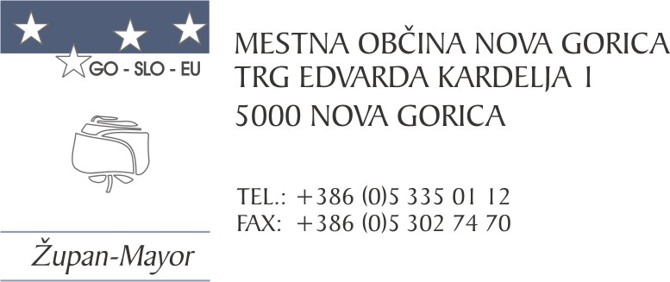
Številka: 309-3/2013-4
Nova Gorica, dne 22.avgusta 2023

O B R A Z L O Ž I T E V

Mestna občina Nova Gorica (v nadaljevanju MONG) je skupaj z občinami Brda, Miren – Kostanjevica, Šempeter – Vrtojba, Renče - Vogrsko in Ajdovščina solastnica javnega podjetja Vodovodi in kanalizacija Nova Gorica d.d., Kromberk, Cesta 25. Junija 1B, 5000 Nova Gorica.

Javno podjetje je posredovalo letno poročilo za leto 2022, ki je predloženo Mestnemu svetu, da se, skladno s 23. alinejo drugega odstavka 19. člena Statuta Mestne občine Nova Gorica (Uradni list RS, št. 13/12, 18/17) z njim seznani.

Primarna naloga javnega podjetja je izvajanje obveznih gospodarskih javnih služb:
- oskrbe s pitno vodo,
- odvajanje in čiščenje komunalne in padavinske odpadne vode.
Družba upravlja z vodovodno in kanalizacijsko infrastrukturo na področju občin lastnic – razen občine Ajdovščine, ter nudi podporo pri obnovah in gradnji navedene infrastrukture.

Javno podjetje upravlja s 580 km javnega vodovoda, sistemom za odvajanje komunalne in padavinske odpadne vode v skupni dolžini več kot 457 km ter Centralno čistilno napravo in 11-im manjšimi čistilnimi napravami – od tega 5 na območju MONG.

Tabela: Prodane količine (v m³) po posameznih gospodarskih javnih službah v letu 2022 in gibanje le-teh glede na predhodno leto

 | Skupaj |  | MONG
 | Prodane količine v m³ | Sprememba glede na l 2021 | Prodane količine v m³ | Sprememba glede na l 2021
Vodooskrba | 3.139.240 | 1,8 % | 1.854.886 | 2,2 %
Odvajanje odpadne vode | 1.523.085 | - 2,8 % | 1.065.901 | - 1,3 %
Odvajanje industrijske odpadne vode | 221.962 | / | 130.773 | /
Čiščenje odpadne vode | 1.525.018 | 2,4 % | 1.067.842 | 2,3 %
Čiščenje industrijske odpadne vode | 225.804 | / | 134.615 | /
Storitve v zvezi z greznicami in MKČN | 1.261.682 | - 0,9 % | 561.408 | - 2,8 %

Družba je imela v letu 2022 14.183.690 € prihodkov, prihodki od prodaje so znašali 13.360.513 €, od tega je družba več kot 75 % prihodkov ustvarila iz naslova izvajanja gospodarskih javnih služb. Skupni odhodki so znašali 14.018.917 € od tega poslovni odhodki 13.988.751 €. Družba VIK je poslovno leto 2022 zaključila s čistim dobičkom v višini 142.683 EUR, večji del presežka je družba ustvarila s storitvami za trg.

Na zadnji dan leta 2022 je bilo v družbi zaposlenih 90 delavcev, število zaposlenih se je tekom leta povečalo za enega.

V letu 2022 so stroški poslovanja zaradi izrazitega povišanja cen na trgih, zlasti cen električne energije, močno porasli. Družbi je uspelo pridobiti državno pomoč v višini 330.000 evrov kot pomoč za blažitev posledic kriznih razmer v gospodarstvu zaradi izrazito povišanih cen energentov. Izvedla je številne varčevalne ukrepe, v začetku leta 2023 so bili sprejeti novi elaborati, ki vključujejo povišane cene na trgih, zlasti višje cene električne energije.

V letu 2022 je družba pripravila projekt izgradnje sončne elektrarne, ki naj bi bila aktivirana do konca oktobra 2023. Investicija bo pomembno vplivala na večjo stabilnost poslovanja družbe, saj pomeni 15% samooskrbo s potrebno električno energijo za obratovanje celotnega podjetja, oz. 40% samooskrbo z električno energijo za potrebe obratovanja CČN Nova Gorica.

Zaposleni v družbi VIK so vložili precej naporov v pomoč gasilcem pri gašenju požarov na področju Krasa in okolice. Prav tako so odigrali zelo pomembno vlogo pri preskrbi prizadetega prebivalstva občin s pitno vodo v izrazito sušnem obdobju junij – avgust 2022.

Nadzorni svet je obravnaval Letno poročilo družbe Vodovodi in kanalizacija Nova Gorica d.d. na svoji 89. seji, dne 29. 6. 2023. Nadzorni svet na letno poročilo ni imel pripomb in ga je soglasno potrdil.

Mestnemu svetu Mestne občine Nova Gorica predlagamo, da predloženo gradivo obravnava ter sprejme predlagani sklep.

Martina Remec Pečenko Samo Turel
Vodja Oddelka za gospodarstvo ŽUPAN
in gospodarske javne službe

Matej Živec
Višji svetovalec za gospodarske
javne službe

PRILOGA:
- Letno poročilo 2022, Vodovodi in kanalizacija Nova Gorica d.d.

